**ESENCIAL:** INSTALAR TODAS LAS TECNOLOGÍAS QUE SE VAN A UTILIZAR EN EL VPS:

sudo apt update

sudo apt upgrade

sudo apt install curl

sudo apt install apache2

sudo apt install php

sudo apt install php-curl

sudo apt install mariadb-server

sudo apt-get install php-mysql

sudo apt-get install php-xml php-mbstring php-gd php-json php-zip

service apache2 restart

COMPOSER:

php -r "copy('https://getcomposer.org/installer', 'composer-setup.php');"

php -r "if (hash_file('sha384', 'composer-setup.php') === '55ce33d7678c5a611085589f1f3ddf8b3c52d662cd01d4ba75c0ee0459970c2200a51f492d557530c71c15d8dba01eae') { echo 'Installer verified'; } else { echo 'Installer corrupt'; unlink('composer-setup.php'); } echo PHP_EOL;"

php composer-setup.php

php -r "unlink('composer-setup.php');"

sudo mv composer.phar /usr/local/bin/composer

sudo reboot

Una vez hecho esto, empezamos con el despliegue (siguiente pag):

1º: nos vamos a:

**cd /etc/apache2/sites-available**

2º: Editamos el archivo:

**sudo nano 000-default.conf**

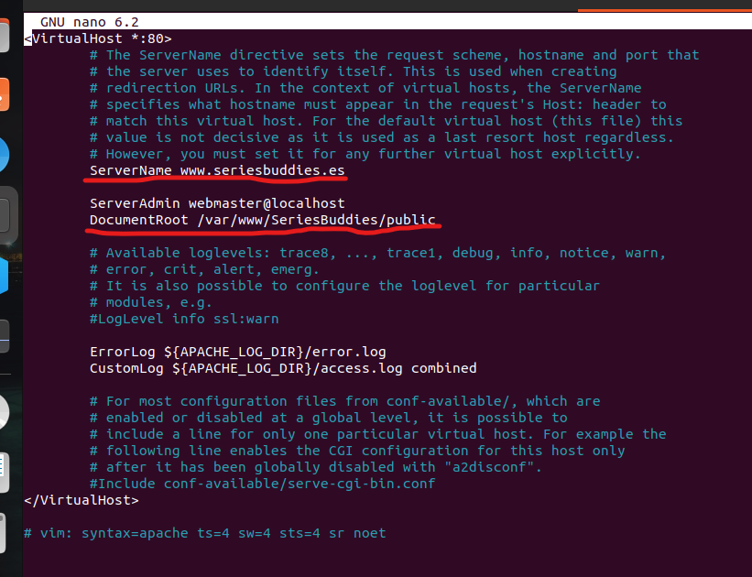

Dejaremos como ServerName el dominio y como DocumentRoot la ruta de nuestro proyecto. Aquí conviene dejarla directamente en public, para que el usuario no pueda escalar y acceder a otros archivos (archivos de config del src o clases).

3º: Hacemos exactamente lo mismo, pero con sites-enabled.

4º: Nos clonamos el repo en la carpeta home, instalamos todas las dependencias (phpmailer, vendor, etc.), insertamos las credenciales necesarias (config.php). Creamos la BD, el user de la BD, creamos todas las tablas, etc. Una vez hecho esto, copiamos esta carpeta a la ruta /var/www:

**sudo cp -r SeriesBuddies /var/www**

5º Una vez ahí**, borramos el .git**. y cambiamos los permisos del usuario y grupo de usuario a www-data, una vez en /var/www:

**sudo chown -R www-data:www-data /var/www/SeriesBuddies/**

6º Hecho todo lo anterior, sacamos la IP de nuestro vps, con ip a, y apuntamos con el dominio a esa IP (tardará en propagarse mínimo 5-15min, hasta un máximo de 24h):

